**数字逻辑 A卷 参考答案与评分标准**

一、填空题（每空2分，共20分）

（评分标准：答案基本正确可给满分，部分正确可酌情给分）

1. 1
2. 原状态
3. (01001110)2或4EH
4. (10110010)2或B2H
5. 翻转
6. 16
7. 通过电阻接到电源上（写接电源、接VCC、接高电平、接“1”等同等意义答案均正确）
8. 时钟
9. 5
10. 同步

二、选择题（每空2分，共20分）

（评分标准：答案正确给满分，答案错误不给分）

C A A D A

B C C B B

三、化简与证明题（共18分。2个小题，每小题9分。）

（评分标准：过程、公式、图表等基本正确即可给满分，部分正确可酌情给分）

1. 用逻辑代数的定律证明BC+AD=(B+A)(B+D)(A+C)(C+D) (9分)。

解：分别对等式两边求对偶式：

左边对偶式 = (B+C)(A+D)=AB+AC+BD+CD

右边对偶式 = AB+BD+AC+CD = 左边对偶式；

根据对偶规则：若两个逻辑式相等，则它们的对偶式也相等。可知，原等式成立。即：BC+AD=(B+A)(B+D)(A+C)(C+D)。

1. 设、、、为无关项，请用卡诺图化简法将逻辑函数化简为最简与或式(9分)。

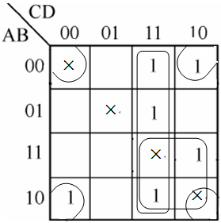解：由于、、、为无关项，即：

F(A,B,C,D)的无关项为；逻辑函数

因此可画出该逻辑函数的卡诺图，并画出卡诺圈如下所示：

由此可得出该逻辑函数的最简与或式F(A,B,C,D)=

四、分析题（共18分。2个小题，每小题9分。）

（评分标准：过程、公式、图表、分析结果等基本正确即可给满分，部分正确可酌情给分）

1. 设下图所示的各触发器都是上升沿触发，且初态均为Q=1，试画出5个CLK脉冲作用下各触发器Q端的输出波形。（9分）

|  |  |
| --- | --- |
|  | CLK |

解：两个触发器都是上升沿触发，初态为Q=1。

1）由D触发器的连接方式可知，其特性方程为，所以每个CLK上升沿到达时，其输出都会翻转，如下图所示。



2）JK触发器的，K=Q，所以其特性方程为，所以每个CLK上升沿到达时，其输出都会翻转，如下图所示。



2.分析下图所示的组合逻辑电路。（9分）要求：

1）写出逻辑函数表达式并化简；2）填写真值表；3）说明电路实现的功能。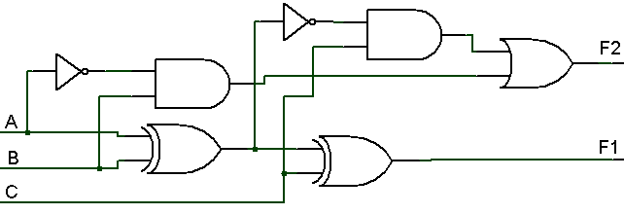

解：

F1=A⊕B⊕C

F2==

|  |  |  |  |  |
| --- | --- | --- | --- | --- |
| 输 入 | | | 输 出 | |
| A | B | C | F1 | F2 |
| 0 | 0 | 0 | ０ | ０ |
| 0 | 0 | 1 | 1 | 1 |
| 0 | 1 | 0 | 1 | 1 |
| 0 | 1 | 1 | ０ | 1 |
| 1 | 0 | 0 | 1 | ０ |
| 1 | 0 | 1 | ０ | ０ |
| 1 | 1 | 0 | ０ | ０ |
| 1 | 1 | 1 | 1 | 1 |

分析真值表可见，电路实现的是全减器功能：F1是A-B-C的本位差，F2是A-B-C向高位的进位。

五、设计题（共24分。2个小题，每小题12分。）



（评分标准：过程、公式、图表等基本正确即可给满分，部分正确可酌情给分）

1. 试用八选一数据选择器74HC151和必要的逻辑门，实现逻辑函数（12分）。

(1) 将逻辑函数表达式转换为最小项表达式（4）

(2) 画出逻辑电路图（8）

其中：74HC153的逻辑图及主要特性如下所示。

D0、D7是数据输入端；

A2、A1、A0是地址输入端；

解：(1) 







1. 以上最小项表达式中，A为高位，C为低位，将以上最小项表达式与CD4512的逻辑函数表达式:比较，可画出电路图如右图所示。

2． 试用74LS161设计一个模10（即10进制）加计数器。（12分）

解：本题设计方法有多种，本答案采用反馈预置数方法，让计数器检测到1001后强行进入全0状态。

预置数据为0，所以S0=0000，按照4位二进制加法计数的规律，10个有效状态的状态转换图如图7.23所示，其中S9=1001为最后一个有效状态。



图7.23 预置为0构成十进制计数器的状态转换图

74LS161的预置数端为同步预置数端，所以检测到的最后一个状态1001是有效状态，因此预置数的反馈逻辑为：。输入9个脉冲后，计数值变为Q3Q2Q1Q0 = 1001，使，下一个脉冲（即第10个脉冲）到来时，计数器被置为0000，又重复计数，实现了十进制计数的功能。

预置数据输入端D3、D2、D1、D0都接低电平，并将P、T和引脚都接高电平，画出逻辑电路如下图所示。

